Конспект мероприятия со средней группой «Во саду ли в огороде»

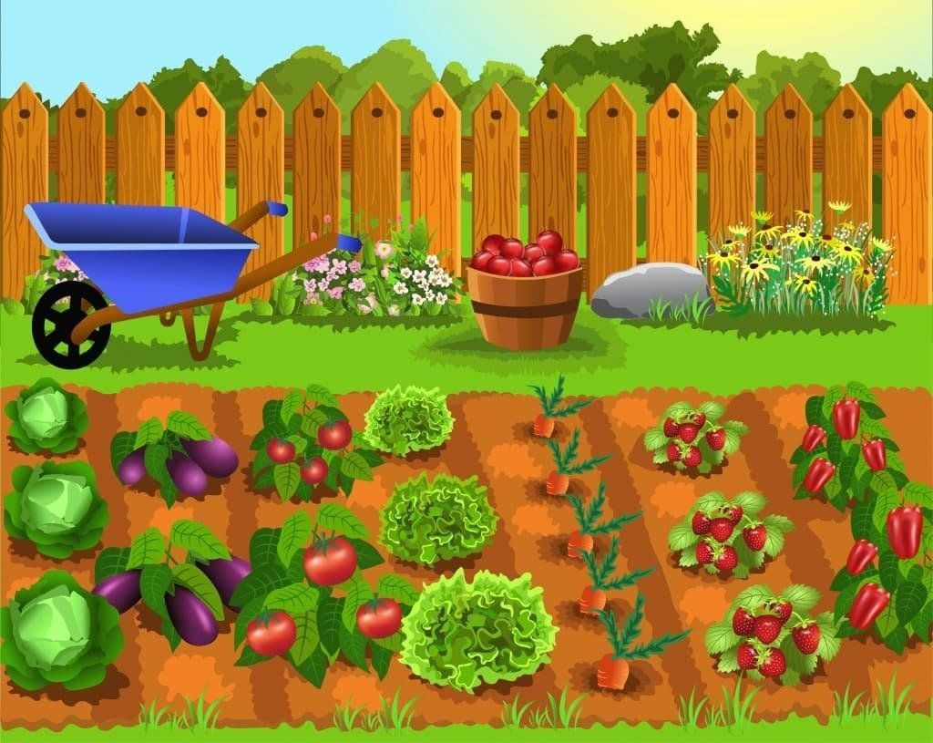

Составила:
Инструктор по
физической культуре

Цель: формировать у детей двигательные умения и навыки; развивать физические качества; прививать бережное отношение к своему здоровью.
- образовательная: учить детей ходить и бегать не наталкиваясь друг на друга соблюдая дистанцию.
- оздоровительная: развивать мышечную силу и координационные способности, снимать эмоциональное напряжение, содействовать расслабление всех дыхательных и других мышц организма;
- воспитательная: развитие физических качеств: силы, выносливости, быстроты, ловкости; ориентировки в пространстве, глазомера; воспитывать дружелюбие, организованность.
Познание: формировать у детей знания об овощах и фруктах.
Социализация: обогащать активный игровой опыт детей разнообразием игр, учить действовать согласованно, соблюдать очередность.
Безопасность: формировать навыки безопасного поведения в игровой деятельности (не толкать товарища, освобождать дорогу бегущему ребенку).
Здоровье: формировать представление о здоровье, его ценности, и способах укрепления.
Музыка: использовать музыкальное сопровождение при выполнении упражнений.
Подготовка: зал празднично украшен осенними листьями, овощи и фрукты.
Предшествующая работа: провести с детьми беседы об огороде, осени, урожае, овощах, загадках об осени.
Оборудование:
- фрукты, овощи (по количеству детей);
- осенние листочки;
- обручи среднего диаметра;
- конусы – 6 шт.;
- ящики – 2шт.;
- мячи – 25 шт.;
- корзина – 1 шт.
Ход развлечения «Во саду ли в огороде»

Дети под музыку входят в зал строятся в одну шеренгу.
Инструктор: Здравствуйте, ребята!
Дети: (дети здороваются)
Инструктор: Вы, когда заходили в зал уже обратили внимание, что наше занятие сегодня будет необычное. Мы с вами отправимся к моему другу в огород. Только где же мой друг, он же был только что со мной рядом и ждал вас. Наверное, он где-то спрятался. Давайте его поищем.

Дети вместе с инструктором ищут садовника.
Инструктор: Молодцы ребята, спасибо что нашли моего друга Садовника.
Садовник Сеня: Здравствуйте ребята, пока вас не было я тут решил поиграть с вами и спрятался. Вы угадали кто я такой?
Дети: (ответы детей Садовник)
Садовник Сеня: Я, Садовник и живу я в огороде и саду. В общем везде, где растут овощи и фрукты. Я их лучший друг и всегда нахожусь рядом с ними. А вы любите овощи и фрукты?
Дети: Да.
Инструктор: Может ты нам покажешь свой огород нам.
Садовник Сеня: Конечно ребята, тогда отправляемся с вами ко мне в огород. Но сначала мы должны с вами сделать разминку.
Дети выполняют разминку с Садовником Сеней под музыкальное сопровождение.
Садовник Сеня: А теперь строимся друг за другом и продолжаем идти в мой огород.
Садовник Сеня: Ну вот мы с вами и добрались до моего огорода. Посмотрите какие у меня здесь растут фрукты и овощи.
Инструктор: Сеня, а что это тут у тебя за полянка?
Садовник Сеня: А это не просто полянка, это «Загадочная полянка», здесь я вам сейчас буду загадывать загадки, а вы отгадывать.
Загадки.
Хоть я сахарной зовусь,
Но от дождя я не размокла,
Крупна, кругла,
Сладка на вкус,
Узнали, кто я? …
(Свёкла)
За кудрявый хохолок,
Лису из норки поволок.
На ощупь очень гладкая,
На вкус, как сахар сладкая.
(Морковь)
Как на нашей грядке,
Выросли загадки,
Сочные да крупные,
Вот такие круглые.
Летом зеленеют,
К осени краснеют.
(Помидоры)
В саду зреет плод,
Он сладок, как мёд,
Румян, как калач,
Но не круглый, как мяч,
Он под самой ножкой
Вытянут немножко.
(Груша)

Само с кулачок,
красный бочок,
Потрогаешь - гладко,
откусишь - сладко.
(Яблоко)

Садовник Сеня: Молодцы ребята справились со всеми загадками, вот вам за это одно заработанное яблочко.
Инструктор: Продолжаем дальше наше путешествие по саду.
Садовник Сеня: А сейчас пойдемте скорее, это у меня овощной участок. Что относится к овощам? И где они растут?
Дети: (ответы детей)
Садовник Сеня: Правильно ребята ответили на все мои вопросы. Овощи – это помидоры, огурцы, свекла, морковка, тыква и др. И растут они на грядке.
А теперь я предлагаю сыграть еще в одну игру. Нам необходимо разделиться на две команды. Перед вами стоит контейнер с разными овощами и фруктами, но вам необходимо одной команде собрать только помидоры, а другой только огурцы. Посмотрим на сколько вы внимательные.
Инструктор: Ну что Сеня давай проверим как наши ребята справились?
Садовник Сеня: Ой, да молодцы. Все верно насобирали. Вот вам второе яблочко.
Садовник Сеня: А сейчас я вам покажу мое самое любимое местечко в саду, фруктовый сад. Ребята, собирать урожай дело не простое и очень ответственное, поэтому я предлагаю еще раз проверить ваши знания об овощах и фруктах.
Дети: (ответы детей)
Детям надевают маски - наголовники с изображением овощей и фруктов.
Садовник Сеня: У меня для вас есть еще одна игра, которая называется «Найди свой домик».
Овощи и фрукты бегают врассыпную. По сигналу овощи должны собраться вместе в красном обруче, а фрукты в зеленом.
Садовник Сеня: Вот это молодцы, и туту справились. Вот вам последнее яблочко.
Инструктор: Молодцы ребята вы собрали весь яблочный урожай.
У меня есть одно необычное дерево, как раз для вашего урожая.
Инструктор предлагает детям наклеить яблоки на дерево, в замен на подарки от Садовника Сени. Дети обмениваются.
Инструктор: Ну вот ребята, нам пора возвращаться в наш детский сад, а Садовнику остается у себя в саду. Давайте скажем ему большое спасибо за путешествие по саду.
Дети: (ответы детей)
Садовник Сеня: Я вам желаю всегда кушать овощи и фрукты и быть здоровыми. До свидания.

